Конспект НОД
по познавательному развитию
«Путешествие в старину»
старшая группа

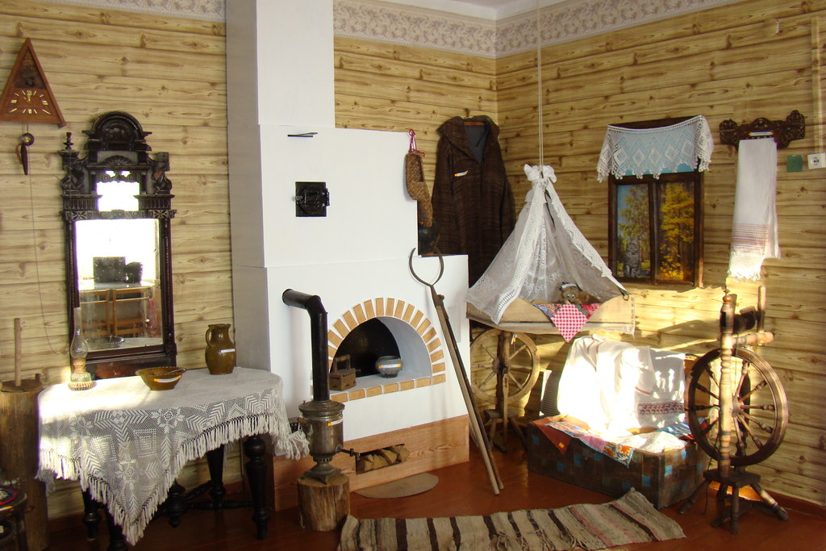

Подготовила и провела:
Воспитатель 1 категории
МДОБУ Д /с КВ «Солнышко»
Колодко Т.В.

Аннотация к НОД по познавательному развитию «Путешествие в старину»
Актуальность: В настоящее время, к сожалению, наблюдается утрата интереса к прошлому истории, его наследию. Дети дошкольного возраста поверхностно знакомы с тем, как жили люди раньше, как выглядело их жильё, и как люди устраивали и украшали свой быт.
Цель: Познакомить детей с особенностями быта, традициями и культурой русского народа.
Инновационная направленность: Занятие позволяет детям проникнуть в историю русского быта. Приобщиться в ходе практической деятельности к русской культуре, играм, и к художественному труду.
Образовательная область - познавательное развитие: расширение кругозора детей из таблицы
на протяжении всего занятия, дети познают быт и культуру русской избы.
Образовательная область - речевое развитие: в ходе занятия дети общаются, делятся впечатлениями, пытаются сочинять небыли.
Образовательная область - социально – коммуникативное развитие: дети не только систематизируют знания об истории, быте и культуре русского народа , но и сами проживают отдельные моменты из жизни людей (игры, труд)
Образовательная область - художественно – эстетическое развитие: В данном контексте дети с интересом рассматривают предметы старины: ложки, рушник, игрушки, а также участвуют в изготовлении куклы своими руками.
Образовательная область - физическое развитие: на занятии была проведена игра средней подвижности «Чурилки»
Степень распространения представленного материала: может быть использовано педагогами данного детского сада и коллегами из других детских садов.

Вид деятельности: Познавательно – исследовательская деятельность
Тип деятельности: Интегрированное
Цель: Познакомить детей с особенностями быта, традициями и культурой русского народа.
Задачи:
- Ознакомить детей с бытом, традицией и особенностями культуры русского народа.
- Развивать речевую и познавательную активность. Способствовать развитию положительных эмоций.
- Воспитывать уважение к традициям русского народа, культуру поведения, самостоятельность.

Ход деятельности:
Дети вместе с основным воспитателем беседуют о погоде, смотрят в окно.
Входит воспитатель, в руках сундучок.
Вос –ль: Здравствуйте ребята, я вас не отвлекаю? Помните, мы с вами в прошлый раз познакомились с авторской сказкой Ирины Никитиной, как она называлась?
Ответы детей: «Сказка про волшебный сундучок»
Вос- ль: А какое же волшебство было связано с этим сундучком?
Ответы детей: Пёрышки в сундучке исполняли желание девочки.
Вос- ль: Да, действительно, в сундучке были волшебные пёрышки, они исполняли желания девочки Сары. Как только желание исполнялось, пёрышки исчезали.
Вос –ль: Я вот вчера была в гостях у своей любимой бабушки и увидела там такой же сундучок, решила принести его в группу и вам показать.
Рассматривание сундучка
Вос-ль: Какой он красивый, расписной, как будто бы из сказки. Мне было очень интересно, когда бабушка сказала, что раньше в таких сундуках хранили различные вещи и предметы.
А хотите мы с вами посмотрим, что же моя бабушка хранила в сундуке. Но чтобы его открыть, необходимо сказать, слова волшебные, так меня бабушка учила: «Сундучок, сундучок, разукрашенный бочок, свою крышку открывай, нас скорее удивляй!»
Вос – ль: Посмотрите, что это?
Ответы детей: Рушник
Вос – ль: Да, ребята, это рушник. Не зря он оказался у бабушки в сундучке, это предмет старины. А для чего же нужен был рушник?
Ответы детей:
Вос – ль: В старину рушник использовали по назначению, т.е. вытирали руки, лицо, это, то же самое, что и полотенце в наше время. А ещё им украшали избу. Использовали его на свадьбах и когда рождались дети.
А хозяйки, рушником накрывали каравай свежего испеченного хлеба, чтобы хлеб оставался румяным и ароматным.
Вос – ль: А как вы думаете, что же ещё есть в бабушкином сундучке?
Ответы детей:
Воспитатель, вместе с детьми заглядывает в сундучок.
Вос – ль: Ничего тут нет. Я то, думала, что у бабушки тут чугунный горшок или ложки деревянные, а может быть и скатерть для стола. Ну да ладно, уберу рушник на место. (Из рушника падают четыре пёрышка)
Ой, посмотрите, перышки, какие – то разноцветные. Странно, для чего они нужны?
Ответы детей:
Вос – ль:А всё - таки, вот бы нам оказаться в старине и узнать, как там всё устроено? (звучит сказочная мелодия, одно пёрышко убираю)
Вос –ль: Ой, посмотрите в сундучке уже 3 пёрышка, и музыка, какая – то играет, (звучит русская народная музыка) вы слышите? Пойдемте, посмотрим, откуда музыка звучит.
Воспитатель и дети направляются в музыкальный зал.
Вос –ль: Ребята, вот мы с вами и попали в старину, в настоящую русскую избу. Посмотрите, как здесь нарядно и красиво.
Вос –ль: Что в русской избе было самое главное?
Ответы детей: Печь
Вос – ль: Конечно же, русская печь. Как про неё говорили?
Ответы детей: «Печь – матушка», «Печь – кормилица»,
Вос –ль: А ещё говорили что печь – поила, кормила и спать укладывала. Что значит, спать укладывала?
Ответы детей:
Вос –ль: А для чего ещё печь нужна была?
Ответы детей:
Вос –ль: Правильно ребята, на печи сушили одежду, обувь, грибы, ягоды, мелкую рыбёшку.
Вос – ль: А какие предметы всегда стояли рядом с печью?
Ответы детей: Ухват, кочерга, хлебная лопата.
Вос –ль: Печь считали гордостью русского народа.
Вос –ль: Рядом с печью всегда стоял стол, он обязательно был покрыт скатертью. В обычное время, когда за столом никто не находился, на столе всегда был хлеб, и солонка с солью. Это должно было обеспечить достаток и благополучие в доме.
Вот бы посмотреть, как кушали в старину … Звучит сказочная музыка (убираю второе пёрышко)
Вос –ль: Посмотрите ребята в окошко (экран мультимедиа)
Вос –ль: Вот она - семья. У каждого домочадца было своё место за столом. А самое почётное место во главе стола занимал хозяин дома. Он и обеспечивал порядок за столом, если кто-нибудь баловался, мог получить и ложкой в лоб.
Вос –ль: Интересно то, что в давние времена ложка у каждого была своя, и чужой пользоваться было нельзя, запасных ложек не было.
Вос –ль: А как вы думаете, когда гости приходили, где же ложку было взять?
Ответы детей:
Вос –ль: А когда приходили гости, принято было приносить ложку с собой. Была в народе такая пословица «Запасливый гость без ложки не ходит».
Вос –ль: Ложки использовали, не только для приёма пиши, но и играли на них. Хотите тоже попробовать?
Игра с ложками.
Вос –ль: Даа, хорошо народ веселился в старину. Но не только весельем был занят народ, но и делами каждодневными. Жаль, что я не могу вам всего этого показать…
Звучит сказочная музыка (убираю третье пёрышко)
Вос –ль: Ребята, кажется, я всё поняла – всё дело в волшебных пёрышках, это они исполняют наши желания. Даже сейчас, посмотрите на наше окно – мы можем увидеть, чем вечерами занимались люди в избе: кто - то пряжу прял да вышивал, кто – то хлеб да пироги пёк, кто –то ложки делал, а кто то, корзины и лапти плёл из лыка (рассматриваем слайды)
Вос – ль: Этим всем занимались взрослые, а что же делали дети в это время, как вы думаете?
Ответы детей:
Вос –ль: Любили дети и в игры поиграть. Была такая интересная игра, она называлась «Чурилки»
Выбирают двоих детей, одному завязывают платком глаза, другому дают колокольчик, затем дети ведут хоровод вокруг них и поют:
Колокольцы бубенцы,
Раззвонились удальцы.
Диги –диги –диги –дон,
Отгадай, откуда звон?
После этих слов игрок с колокольчиком начинает звонить и ходить по кругу, а жмурка старается его поймать.
Вос – ль: Но самое любимое занятие для детей были – игры с незатейливыми игрушками. Это деревянные лошадки, глиняные свистульки, а ещё были куклы из лыка. (рассматриваем слайды)
Лыко - природный материал. Его получали из молодых стволов деревьев, таких как дуб, берёза, а чаще всего липа.
Этот материал люди заготавливали весной, так как именно в это время кора деревьев
была мягкая, не окрепшая. Всё лето и осень его вымачивали и сушили.
А затем долгими зимними вечерами плели из лыка корзины, лапти и различную хозяйственную утварь. (рассматриваем слайды)
А в это время маленькие дети со старшими братьями и сёстрами плели кукол из лыка для развлечения, и с удовольствием с ними играли. (рассматриваем слайды)
Считалось раньше, что куклы, сделанные своими руками, приносили в дом счастье и отпугивали различные болезни от себя. (рассматриваем слайды)
Вы наверное заметили, что все куклы были без лица, дело в том что не принято было делать куклам лицо, считалось это могло притянуть в дом беду.
Вот бы нам тоже сплести таких кукол…
Звучит сказочная музыка.
Воспитатель обращает внимание детей на стол накрытый скатертью.
Вос – ль: Только не успела, я и помечтать, как пёрышки снова нам помогли, ну прям как в сказке.Посмотрите, здесь есть всё для изготовления таких кукол (заготовки, косыночки и фартуки, а ещё украшение для наших кукол – бусы).
Ну что же, присаживайтесь на лавку, и мы с вами попробуем сделать таких кукол.
Вот наша заготовка, у неё уже есть руки, это деревянные палочки. Наденем фартук, повяжем голову косынкой и бусы для красоты. Вот моя кукла и готова. А теперь вы попробуйте.
Очень важно выполнять работу и думать о чём – то приятном, тогда наши куклы принесут нам счастье в дом.
Дети выполняют работу.
Вос –ль: Раньше не было телефонов и телевизоров и, во время какой – либо работы люди любили развлекать себя словесными играми, песнями, частушками, но больше всего они любили сочинять небылицы. А вы знаете, что такое небылицы?
Ответы детей:
Вос - ль: Небылица – это шуточный рассказ о том, чего не может быть и не бывает на свете. Вот, например:
Сидит ёжик на берёзе –
Новая рубашечка
На головке сапожок,
На ноге фуражечка.
Или вот такая, например:
Между небом и землёй
Поросёнок рылся
И нечаянно хвостом
К небу прицепился.
А давайте с вами, пока вы заняты делом попробуем сочинить свои небылицы.
Во время плетения кукол, воспитатель вместе с детьми сочиняет небылицы.
Вос –ль: Ну что же, ребята, нам пора возвращаться в наше время. Очень хорошо, что у нас с вами останутся такие замечательные куклы, и мы заберём их с собой, покажем родителям и друзьям, а может быть, вы много таких дома сделаете. Ребята, а где же наш сундучок, нам нужно непременно забрать его с собой?
С миром красочным, волшебным
Нам пора прощаться,
И всем вместе в детский сад
Нужно возвращаться.
Звучит музыка из группы.
Из музыкального зала все переходят в группу.
Подведение итога в группе.
Вос –ль : Вот мы и в детском саду. А где же мы с вами до этого были?
Ответы детей: В русской избе.
Вос –ль: Что нового вы узнали, с чем познакомились? Что вам больше всего понравилось в русской избе? А как же называется природный материал, из которого мы с вами сделали таких красивых кукол? Ну что же, па мне пора возвращать бабушке сундучок, заодно расскажу ей о нашем путешествии в старину…

Образовательная деятельность в детском саду (конспект занятия)
Организационная информация |  |  | Примечание
1. | Доминирующая образовательная область | Познавательное развитие
2. | Вид деятельности детей | Познавательно - исследовательская деятельность
Методическая информация
1. | Тема образовательной деятельности | «Путешествие в старину»
2. | Методы и приемы реализации содержания занятия | Наглядный: рассматривание предметов русского быта, просмотр презентации, показ изготовления куклы.  Словесный: подача воспитателем нового материала.  Практический: игра на ложках, хороводная игра «Чурилки», выполнение работы детьми по изготовлению кукол.
3. | Интеграция образовательных областей | «Познавательное развитие», «речевое развитие», «художественно-эстетическое развитие», « физическое развитие», «социально – коммуникативное развитие».
4. | Возрастная группа: | Старшая группа 5 -6 лет.
5. | Цель: | Познакомить детей с особенностями быта, традициями и культурой русского народа.
6. | Задачи:
6.1 |  | Ознакомить детей с бытом, традицией и особенностями культуры русского народа.
6.2 |  | Развивать речевую и познавательную активность. Способствовать развитию положительных эмоций.
6.3 |  | Воспитывать уважение к традициям русского народа, культуру поведения, самостоятельность.
7. | Планируемые результаты:
7.1 |  | Дети накапливают знания о культуре русского народа, традициях, предметах русского быта.
7.2 |  | Ребёнок обладает установкой положительного отношения к миру, к другим людям, самому себе;  Ребёнок обладает развитым воображением, которое реализуется в практической деятельности;  Ребёнок хорошо владеет устной речью и может выразить свои мысли;  У ребёнка развито образное и пространственное мышление (способен соблюдать пропорции, кругозор, умение конструировать из природного материала)
7.3 |  | У детей развита мелкая моторика и зрительно-двигательная готовность, что обеспечивает творческое решение поставленных задач.
8. | Организация среды для проведения занятия (образовательной деятельности) | Занятие проводится в музыкальном зале. Ход занятия разворачивается в русской избе. По залу расставлены предметы и атрибуты русского быта. Используется мультимедиа для показа слайдов. Предметно развивающая среда на каждого ребёнка (заготовки кукол из лыка, различные кусочки ткани, украшение для кукол – бусы), образец готовой работы.
9 | Подготовка к образовательной деятельности на занятии в режимные моменты | Беседы о быте русского народа. Чтение авторской сказки Ирины Никитиной «Сказка про волшебный сундучок».Рассматривание и чтение книг о русских народных промыслах, рассматривание иллюстраций, заучивание пословиц, поговорок, просматривание презентаций.

Конспект занятия (образовательной деятельности)
I. | Вводная часть
1.1 | Введение в тему (создание проблемной ситуации) | Воспитатель вносит в группу сундучок. Рассматривание рушника из сундучка. | 2 мин
1.2 | Мотивация деятельности детей | Волшебные перышки «переносят» детей в старину. | 1 мин
1.3 | Целеполагание (с помощью педагога дети формулируют цель своей деятельности или принимают цель педагога) | Рассматривание русской избы. | 1 мин
II. | Основная часть:
2.1 | Актуализация ранее приобретенных знаний | Беседа о русской печи, предметах русского быта | 8 мин
2.2 | Добывание (сообщение и приятие) нового знания | Знакомство с природным материалом - лыко. | 3 мин
2.3 | Самостоятельная деятельность детей по закреплению нового знания | Изготовление детьми кукол из лыка. Сочинение небылиц. | 7 мин
III. | Заключительная часть
3.1 | Анализ и самоанализ деятельности детей | Рассматривание готовых работ. Анализ и взаимоанализ | 2 мин
IV. | Дальнейшая разработка темы (развивающая среда)
4.1 |  | Подвести детей к тому, что на следующих занятиях продолжим знакомиться с новыми видами народных кукол. | 1мин
4.2
4.3
4.4

